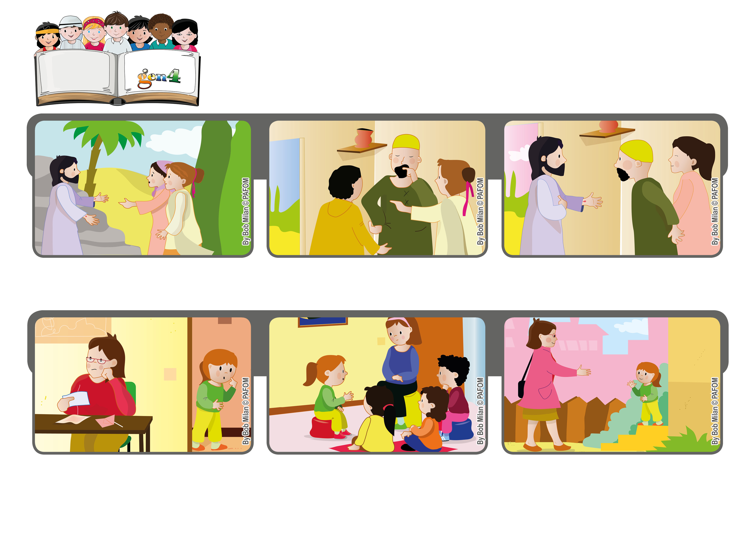
¡Yo si creo!
“Beatos aquellos que han creído sin haber visto” (Jn. 20,29)
Abril 2020
Palabra de Vida
Isabel y las demás Gen4, en todos los encuentros, le piden a Jesús un trabajo para su mamá, segura que Él las escuchará.
Algunos días después los apóstoles estaban reunidos y se les aparece Jesús, así Tomás se da cuenta que Jesús ha verdaderamente resucitado, que Él está vivo.
Jesús resucitó, tal como lo había prometido, y se le aparece a algunas mujeres, a los discípulos, y a los apóstoles.
Pero sucede que Tomás, uno de los doce, no estaba presente. Y dice que para creer tiene que ver y tocar a Jesús.
Y así sucede, Isabel le dice a su mamá: ¿Sabes por qué has encontrado trabajo? Porque nosotras se lo hemos pedido a Jesús.
La Mamá de Isabel de Bolivia, está muy preocupada: ha perdido su empleo y ahora no tendrán lo suficiente dinero para vivir.
“© PAFOM, Ilustraciones y texto realizados por el Centro Gen4”
Los Gen4 son los niños del Movimiento del los Focolares fundado por Chiara Lubich.

